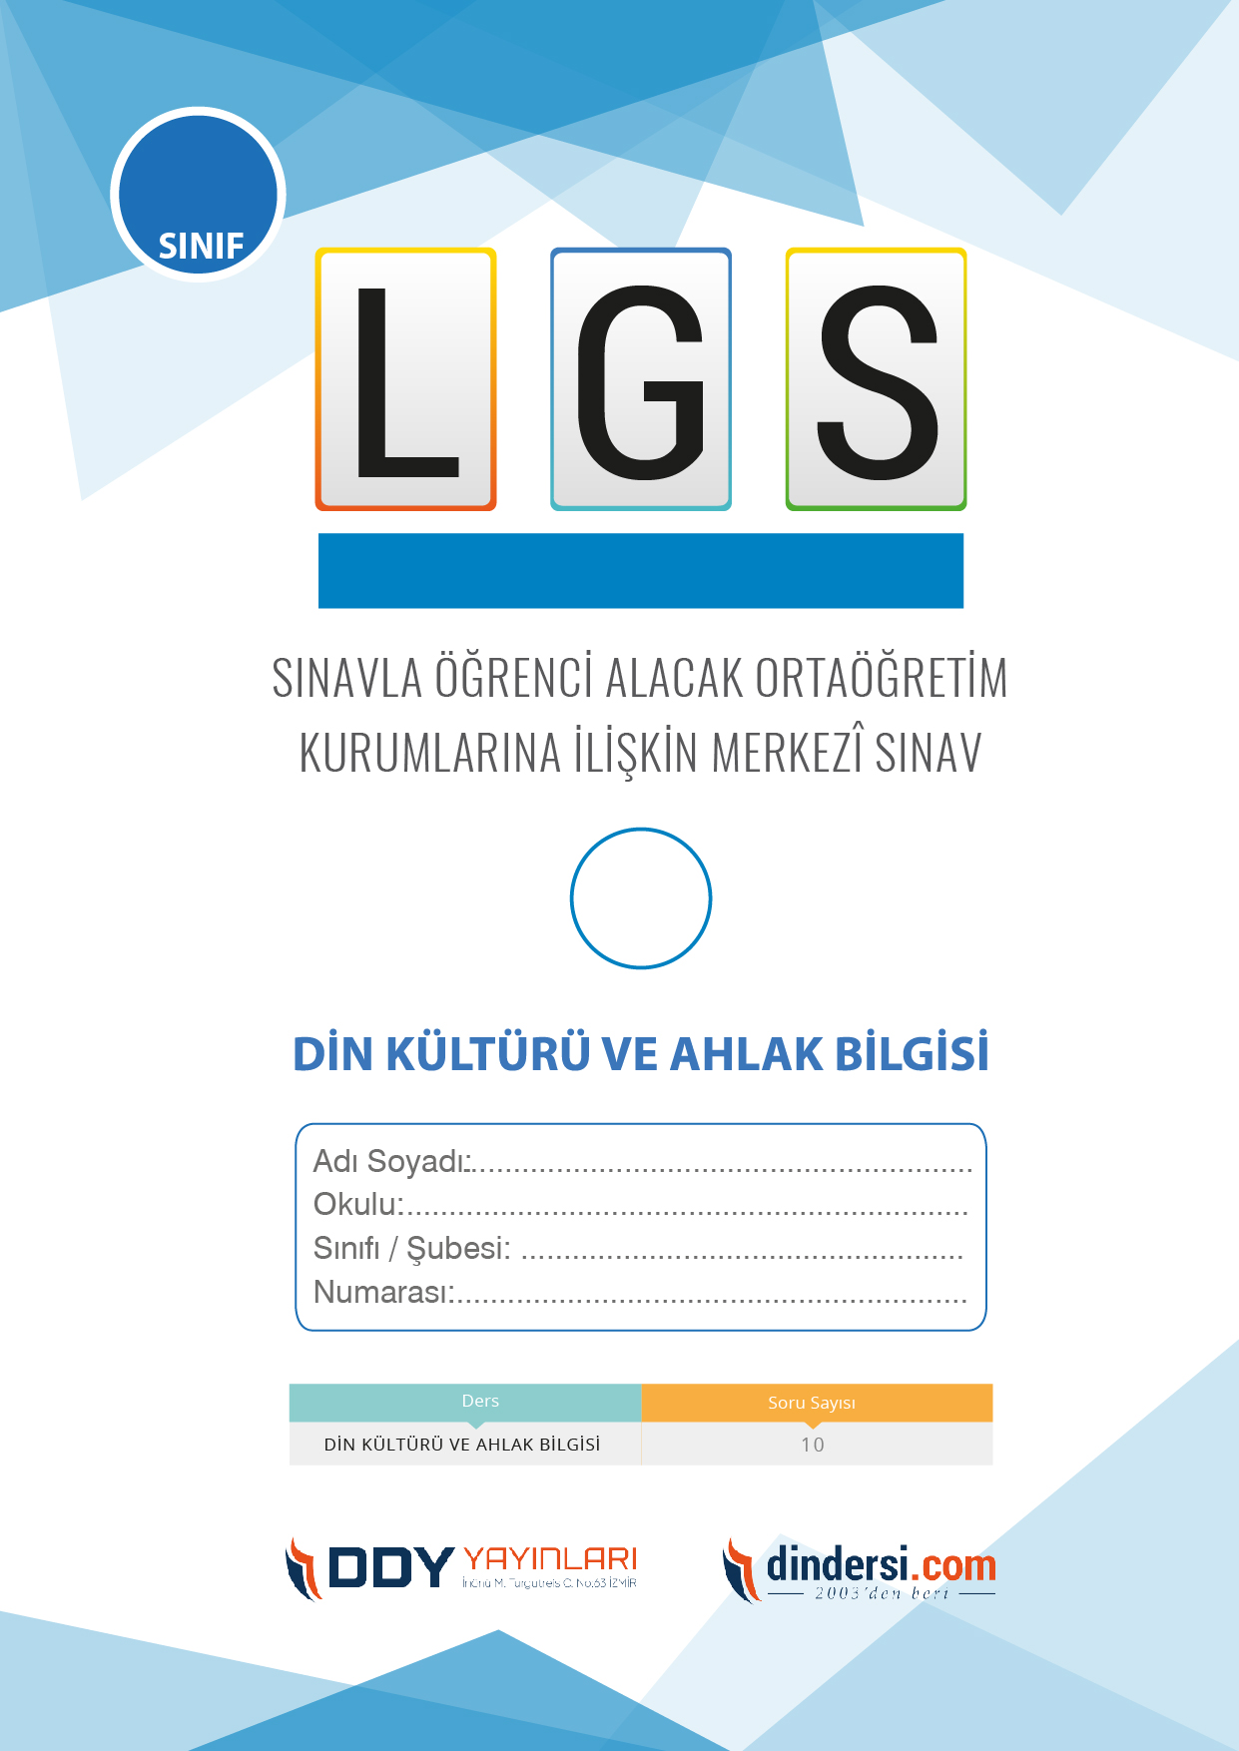

**PEYGAMBER VE İLAHİ KİTAP**

**6**.



1

**2018 ARALIK**

**ÖRNEK SORULAR**

1. Sigara içen bir kişi ne yaparak zararlı alışkanlığından vazgeçebilir?

A) Kendine bir hedef belirleyerek sigarayı bırakmaya karar vermeli

B) Sigarayı aniden bırakarak vücudunun tepkisine dayanmalı

C) Sigara içmek yerine başka aktivitelerle uğraşmalı

**D) Hepsi**

1. Sağlıklı bir yaşam için hangisini yapmak uygun bir sağlık çözümü değildir?

A) Dengeli beslenmek ve düzenli olarak egzersiz yapmak.

B) Uyku düzenine dikkat etmek ve stresten uzak durmak

**C) Canımız sıkıldığında veya bir sorun olduğunda rahatlamak için sigara içmek**

D) Zararlı alışkanlıklardan kaçınmak ve düzenli doktor kontrolleri yaptırmak

1. Zararlı alışkanlıklara başlama sebeplerinden biri değildir?

A) Çevresel faktörler ve etkileşimler

**B) Zararlı alışkanlıklar içermeyen filmler**

C) Psikolojik sorunlar ve stres

D) Arkadaş çevresindeki olumsuz etkileşimler

1. Uyuşturucu alımı hangisini beraberinde getirir?

**A) Beyin hasarı ve davranış değişiklikleri**

B) Kişinin davranışlarını kontrol etmesini kolaylaştırmayı

C) İnsanların arasındaki yardımlaşmayı

D) Aile ilişkilerinde mükemmeliği

1. Zararlı alışkanlıklara başlama sebepleri arasında aşağıdakilerden hangisi yer almaz?

A) Merak

B) Grup baskısı

**C) İyi bir örnek olma isteği**

D) Sosyal çevre

1. Hz. Yahya (a.s.) hangi peygamberin oğludur?

A) Hz. İshak (a.s.)

**B) Hz. Zekeriya (a.s.)**

C) Hz. İbrahim (a.s.)

D) Hz. Yakup (a.s.)

1. Sağlıklı bir yaşam sürdürmek için hangi öneri uygulanmamalıdır?

A) Sigara ve alkol tüketiminden kaçınmak

B) Dengeli beslenmek ve egzersiz yapmak

**C) Olaylar üzerinde aşırı düşünmek**

D) Düzenli uyku düzeni oluşturmak

1. Zararlı alışkanlıkların olumsuz etkilerinden korunmak için hangi önlemler alınabilir?

A) Sigara içmek

B) Alkol tüketmek

**C) Düzenli spor yapmak**

D) Uyuşturucu kullanmak

1. Hangisi uyuşturucuların zararlı etkilerinden biridir?

A) Odaklanma ve konsantrasyonu artırması

**B) Beyinde hasara yol açması**

C) İyimserlik ve mutluluk hissi yaratması

D) Ağrı kesici özellik göstermesi

1. Televizyon izleme alışkanlığı hangi olumsuz etkilere sahiptir?

A) Zaman kaybına ve öğrenme kaybına yol açabilir

B) Kötü örneklerin taklit edilmesine neden olabilir

C) Fiziksel aktiviteleri azaltarak obezite riskini artırabilir

**D) Hepsi**

1. Tebbet Suresinin başlangıcının Arapçası ne şekildedir?

**A) َبَّتْ يَدَا أَبِي لَهَبٍ**

B) بِسْمِ اللهِ الرَّحْمٰنِ الرَّحِيْمِ

C) اللهُ أَكْبَرُ

D) لَا إِلَهَ إِلَّا اللهُ

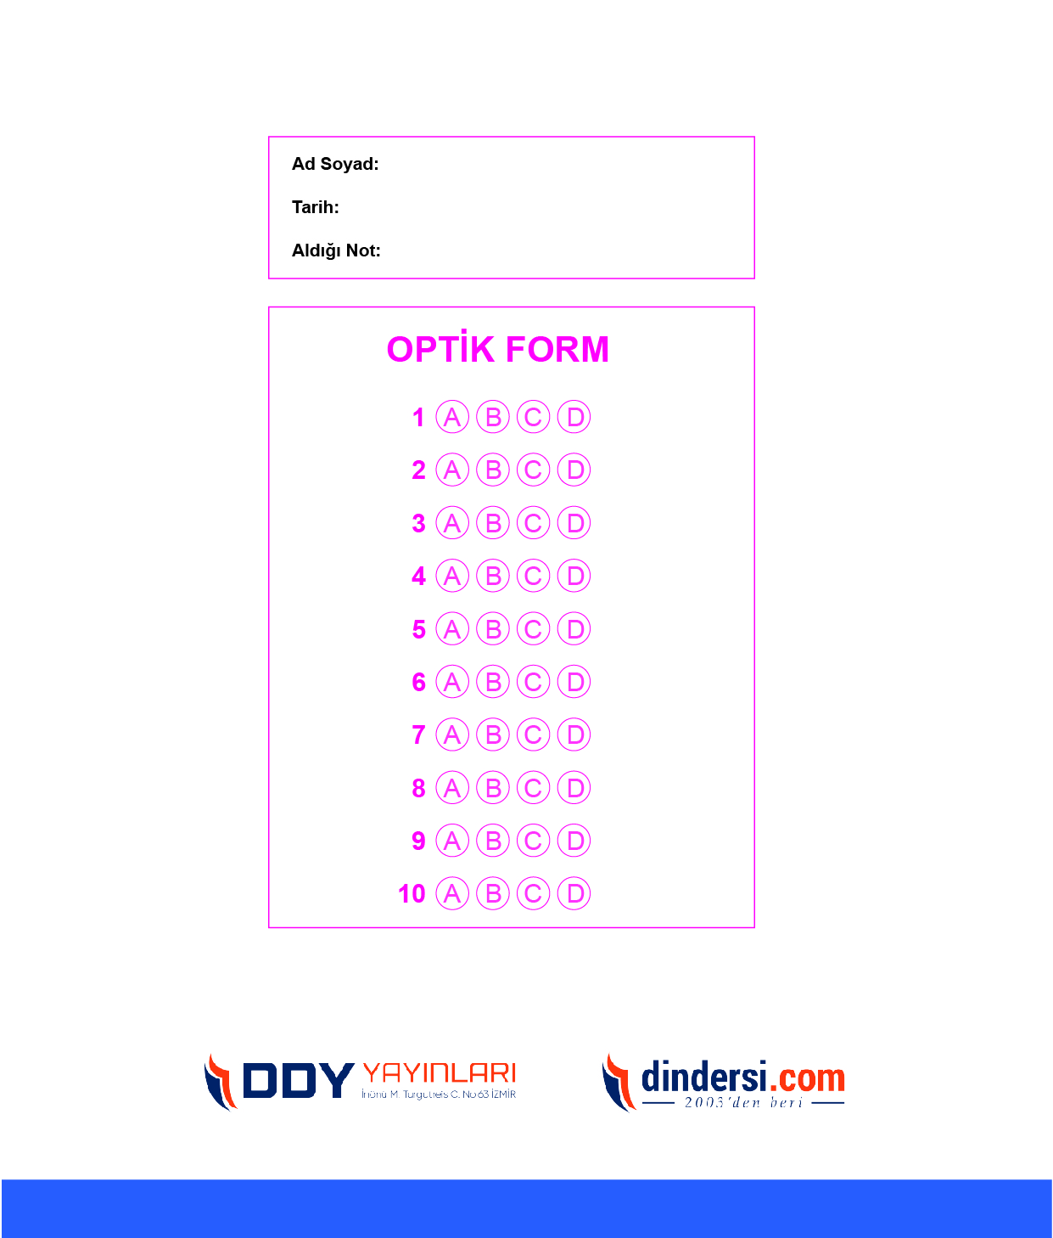

**DENEMENİN CEVAP ANAHTARI İÇİN TIKLAYINIZ**



**8. SINIF SINAV VE CEVAP ANAHTARI İÇİN TIKLAYINIZ**

**DENEMENİN CEVAP ANAHTARI İÇİN TIKLAYINIZ**



**2023 OCAK**

**ÖRNEK SORULAR**